六年級96（上）推動閱讀成果報告與檢討展望：
一、檢討報告的架構：
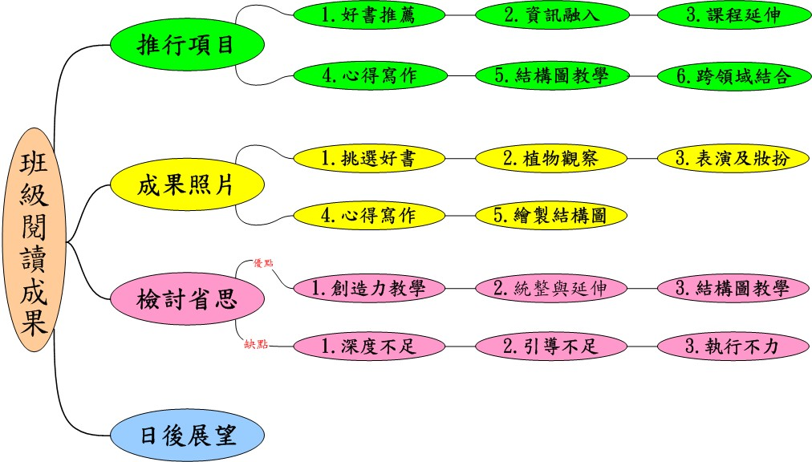
二、推行項目
1.好書推薦：
在暑假返校備課當日，召開學年會議，依據國語科教材挑選十本好書，進行深入閱讀，目的是希望學生能從國語課文出發，在現有教材之中，擴展學生的文學視野，加深文學涵養。
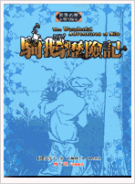 | 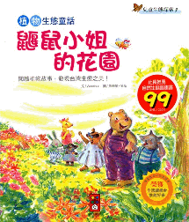 |  | 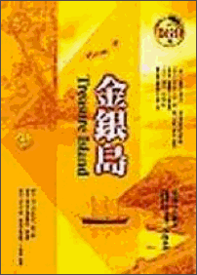 | 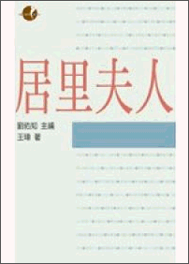
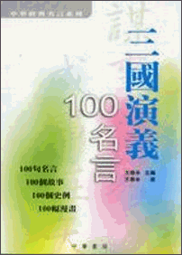 |  |  | 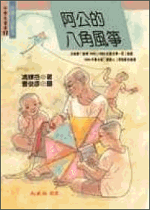 | 
十本好書推薦
2.資訊融入
結合本學期所進行的資訊典範活動，在挑選十本好書時，特意挑選二本與描述植物生態有關的書籍，期能結合『資訊』與『閱讀』兩個範疇，進行統合與延伸，不僅使學生的資訊素養熟練，更能在技能操作的基礎之上，賦予深層的文學內涵。進而透過班級共讀--『騎鵝歷險記』，引發學生創意，期於在平凡無奇的作文題目之外，引導學生聯想、想像、仿寫，以創作出一篇富有冒險、驚奇、刺激的『生態池歷險記』。
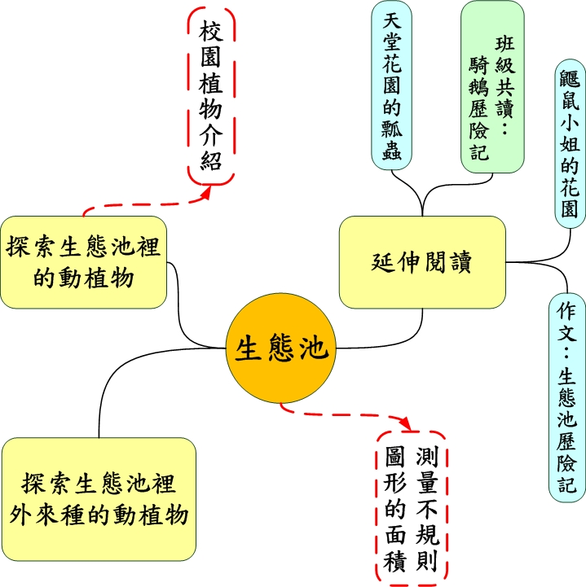
資訊典範的核心與延伸活動
3.課程延伸
藉由六上國語教材第十課『讀書報告-金銀島』的課程，不僅指定學生閱讀原書，並且將該課程延伸，讓學生自己設計海盜造型、海盜武器、海盜妝扮，甚至是海盜的藏寶圖，透過藝術與人文的表演課程和美勞課程，進行統整，於學校舉辦的『歲末感恩才藝活動』中，大展身手，贏得與會家長一致的喝采與掌聲。
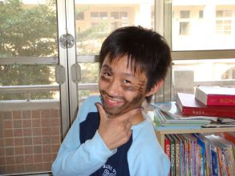 | 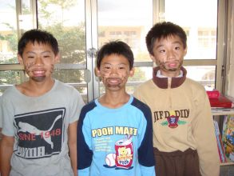 | 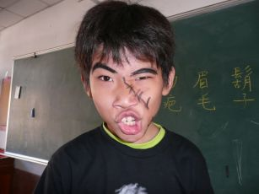 | 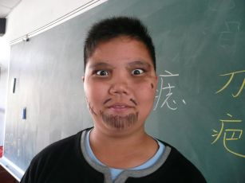 | 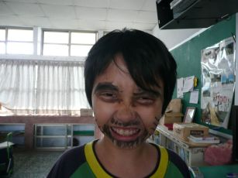
海盜妝扮
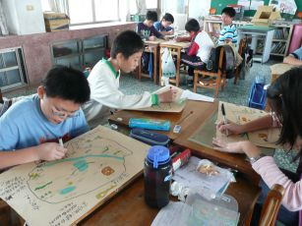 | 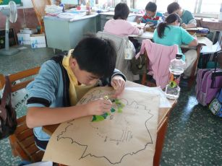 | 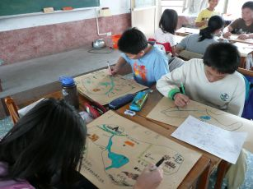 | 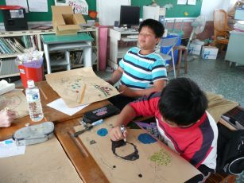 | 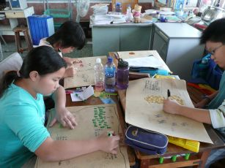
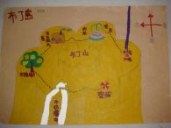 | 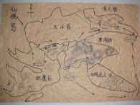 | 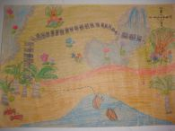 | 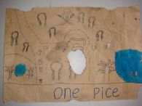 | 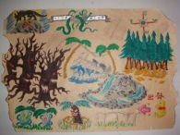
藏寶圖
4.心得寫作
每一周到圖書室進行閱讀並借閱圖書，每二周進行一次閱讀心得寫作，藉此鍛鍊學生摘錄重點、資料重整、心得書寫的技巧與技能。期能讓學生透過閱讀書籍活動的進行，將此活動內化成為學生本身的文學涵養，成為一個文質彬彬的學生。
學生的心得寫作
5.結構圖教學
為了訓練學生尋找重點、摘錄重點的技巧，在進行國語科教學項目時，教師透過結構圖的繪製，引導學生尋找隱藏於段落中的重點，進而從結構圖的要項中，推敲、組合成為一段的段落大意。除了要求學生於課堂當中繪製之外，心得寫作簿並且規劃出一個區塊，要求學生就當周閱讀的書籍，同樣進行結構圖的繪製。
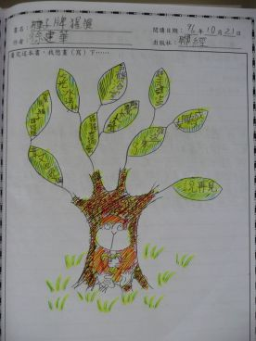 | 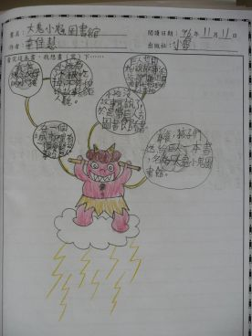 | 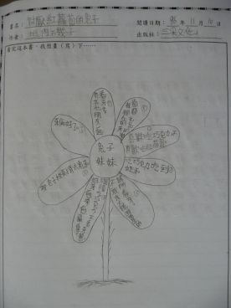 | 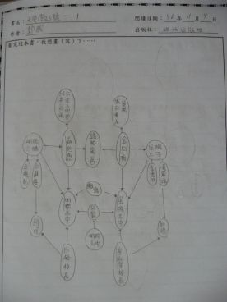 | 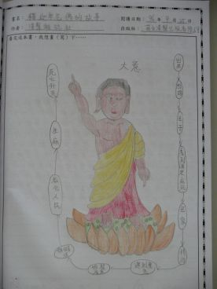
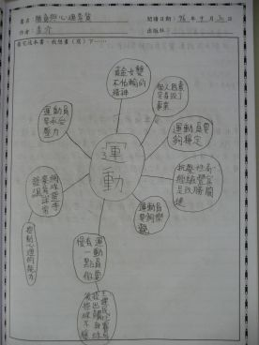 | 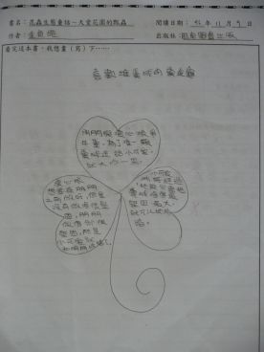 | 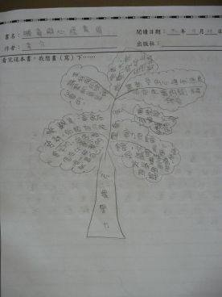 | 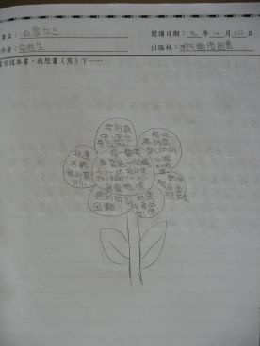 | 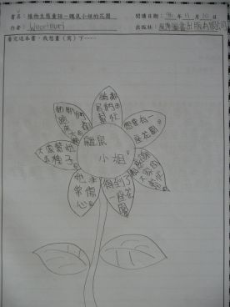
結構圖的繪製
6.跨領域結合
本學期的好書閱讀活動，除了語文領域的範疇之外，同時結合自然與生活科技領域、藝術與人文領域、綜合課程，在現有的基礎之上，擴大學生的學習視野。追求『既精深又廣博』的學習境界。
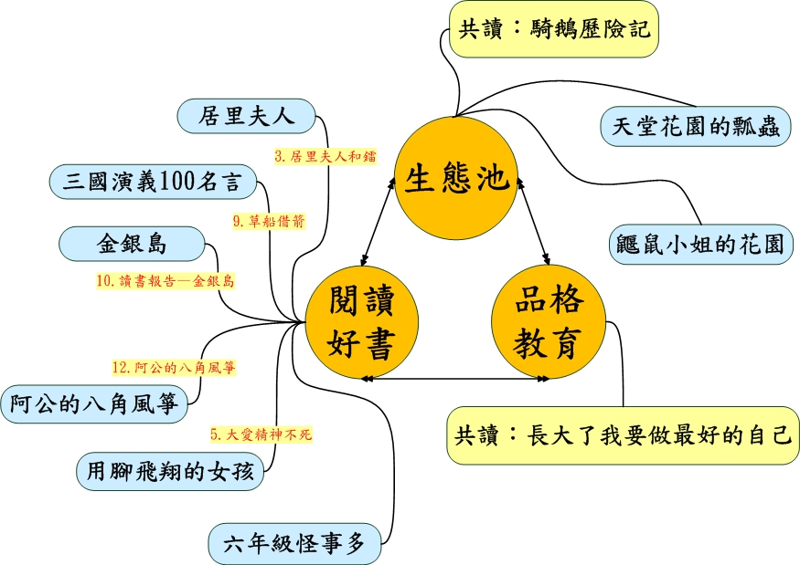
以語文領域為主，進行跨領域學習
三、成果照片
1.挑選好書
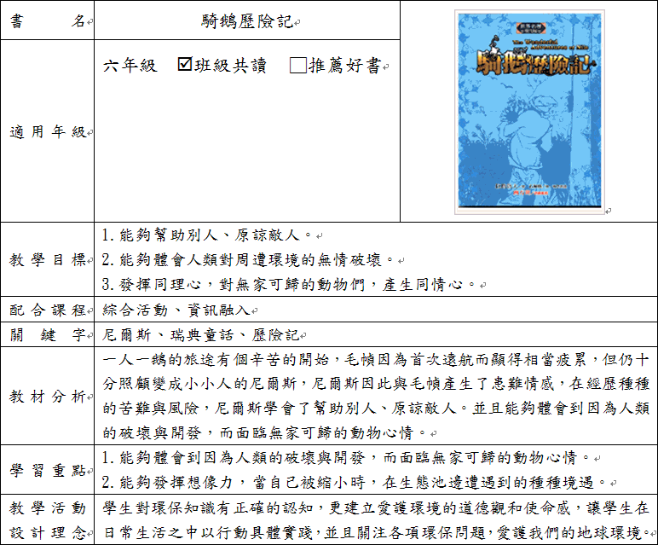 | 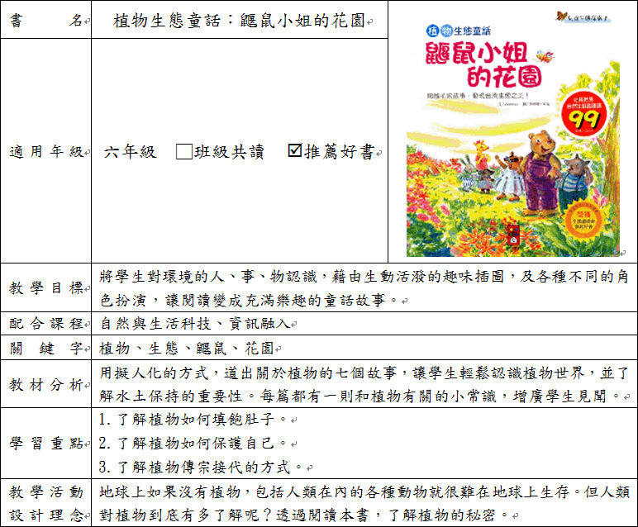
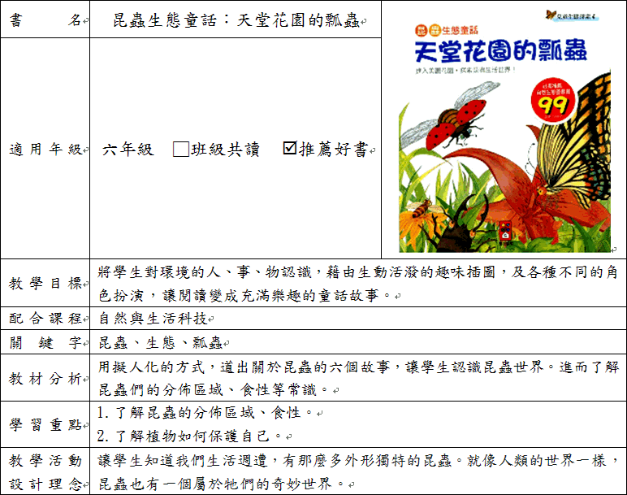 | 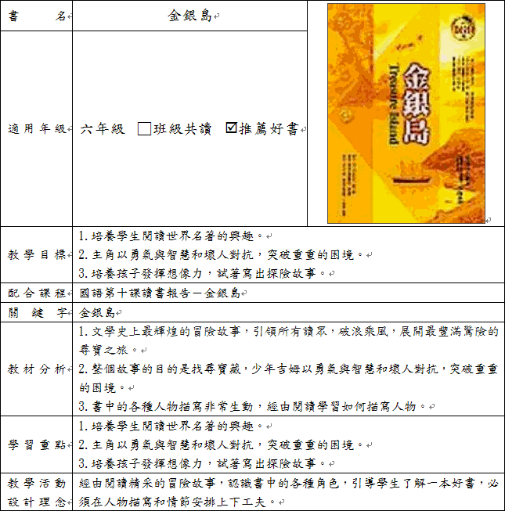
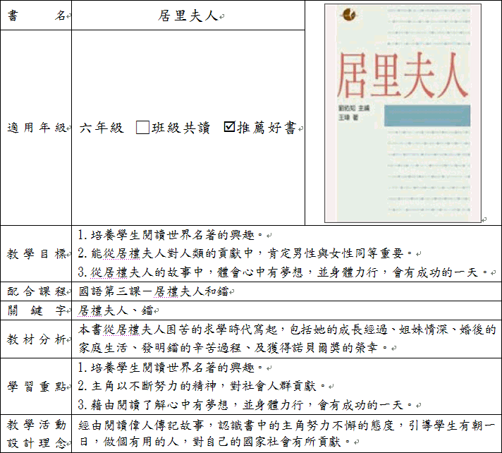 | 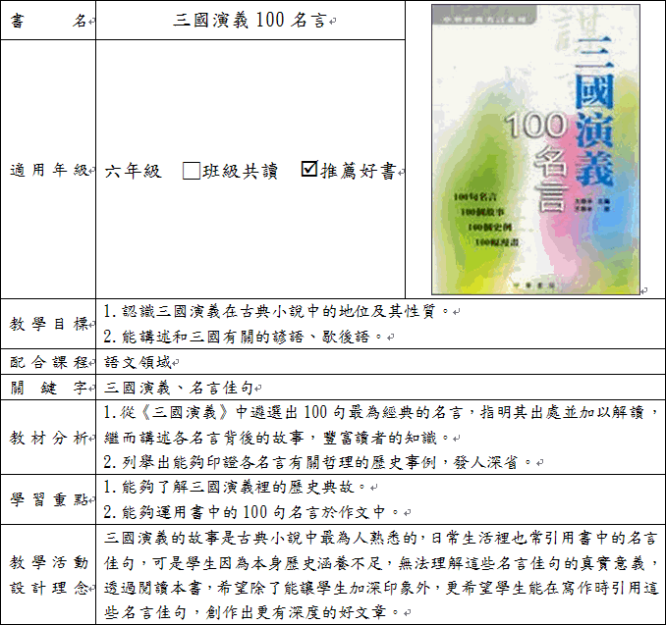
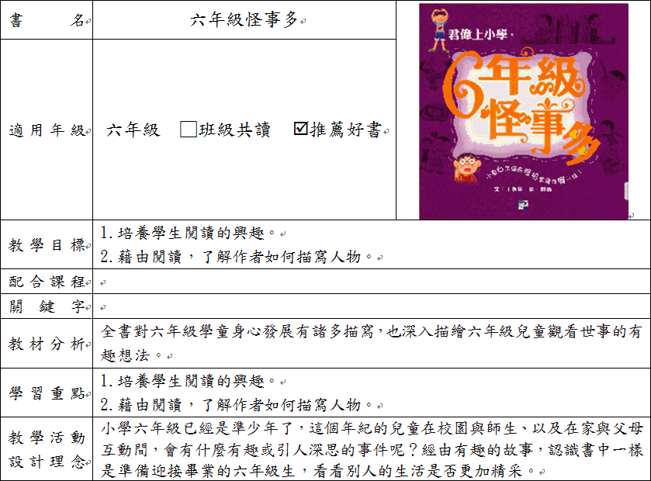 | 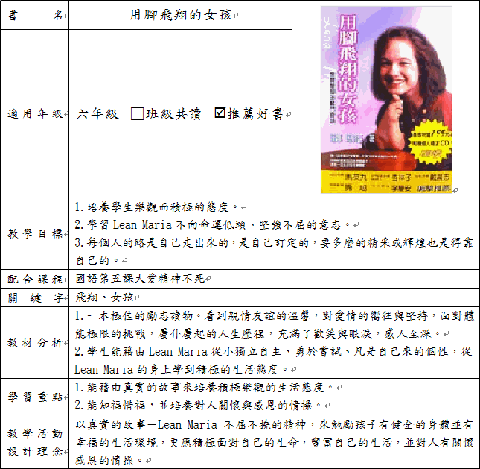
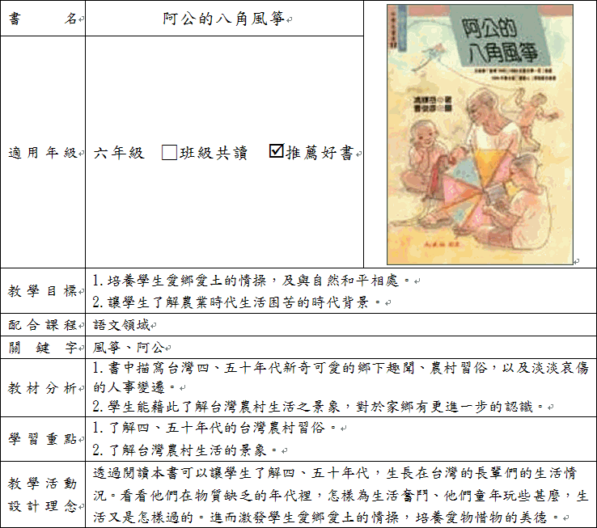 | 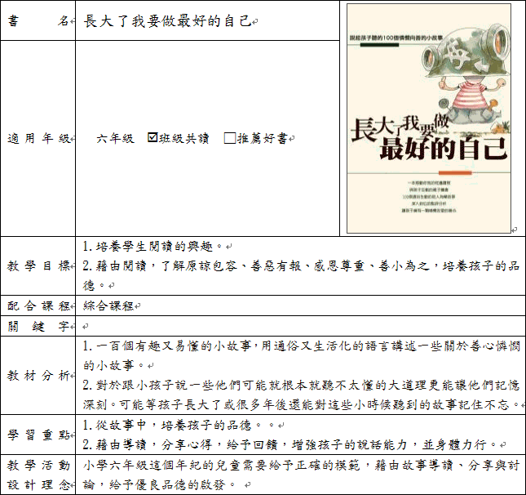
2.植物觀察
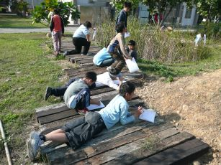 | 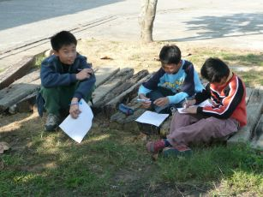 | 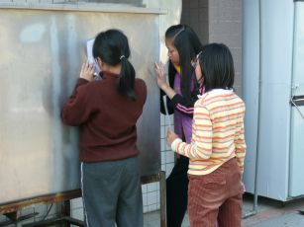 | 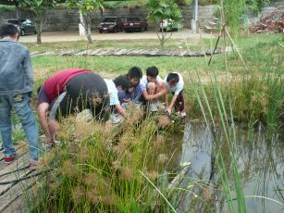
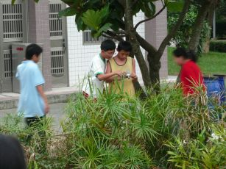 | 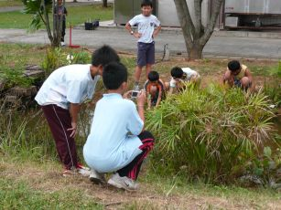 | 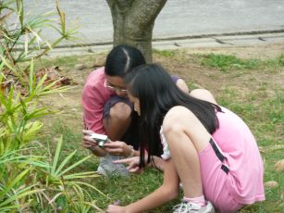 | 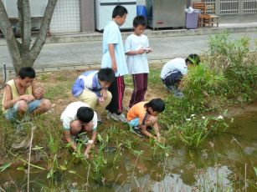
3.表演及妝扮
4.心得寫作
5.繪製結構圖
四、檢討省思
在學期之初，結合課程中的語文領域、品格教育及資訊融入教學討論出本學期的十本閱讀書單：
班級共讀：「騎鵝歷險記」
「長大了我要做最好的自己」
好書推薦：「鼴鼠小姐的花園」
「天堂花園的瓢蟲」
「金銀島」
「居里夫人」
「三國演義100名言」
「六年級怪事多」
「用腳飛翔的女孩」
「阿公的八角風箏」
在閱讀教學進行了一學期之後，進行自我檢討與省思，發現在過程中有三個優點及三個有待改進加強的地方：
＊我們的優點：
1.創造力教學：
以『騎鵝歷險記』為主軸，引發學生創意，在平凡無奇的作文題目之外，引導學生聯想、想像、仿寫，創作出一篇富有冒險、驚奇、刺激的『生態池歷險記』；以『讀書報告-金銀島』進行延伸課程的活動，不僅指定學生閱讀原書、觀賞影片，寫出閱讀心得，並且發揮想像力繪製出屬於自己創意發想的海盜藏寶圖，更讓學生自己設計海盜造型、海盜武器、海盜妝扮，讓每個學生都能在學校舉辦的『歲末感恩才藝活動』中，有個人走秀的機會，在台上秀出自我，展現出教學的成果，讓學生在閱讀教學過程中，藉由主題活動充分發揮創造性思考。
2.課程統整與延伸：
將閱讀融入語文領域、品格教育及資訊典範活動之中，使這些課程環環相扣，並透過藝術與人文的表演課程和美勞課程，進行統整，這一點我們做得很好，孩子不再視『閱讀』為枯燥乏味的活動，讓他們覺得活動非常有趣，更能投入主題活動，達到閱讀效果，得到全面性的發展。
3.結構圖教學：
孩子往往一看到文章，無法抓到文章的重點與摘要，這學期閱讀心得單教導孩子做『結構圖』，引導學生尋找隱藏於段落中的重點，進而從結構圖的要項中，推敲、組合成為一段的段落大意，訓練學生尋找重點、摘錄重點的技巧，使其能『思之有序，言之有物』，對於文章的掌握更條理分明，這學期已經有明顯的進步，展望下學期還需要更多的練習。
＊我們的缺點：
1.深度不足
在選書方面，為了與國語教材配合，我們選擇偏中年級閱讀的書目，使得閱讀深度明顯不足，對於高年級而言文學性不夠，未能擴展學生的文學視野，加深文學涵養，低估學生的發展潛力，這是我們在下次選書時要多加留意之處。
2.引導不足
由於時間的緊迫，無法針對每一本書做適度的引導，使得學生對某些書籍興趣缺缺，缺乏主動借閱的動機；若能在指定閱讀之前，教師針對該書適時翻閱，在課堂中佐以廣泛的討論、學習單的輔助、技巧而有趣的介紹，將此枯燥乏味的閱讀行為，趣味化、遊戲化、競賽化，必能引發學生高度參與的興趣。
3.執行不力
為了進行生態池的主題教學活動，而偏重某幾本書目，忽略了其餘的指定閱讀書籍，對於被動的學生而言，教師未做登記、分配借閱、適時追蹤的動作，導致學生無法獨立自主地完成閱讀，在未來進行相同的閱讀活動時，務必要考慮被動學生的吸收程度，甚至可以考慮適度降低這類學生的閱讀數量，而求取閱讀品質的提升，這或許是個值得一試的閱讀策略。
五、日後展望
對於需要再加強的部分，日後再次施行相關閱讀計畫時，我們會更加注意。期望學生在我們用心設計閱讀活動的基礎之下，能在下課時間主動走入圖書室、能夠自動自發借閱圖書、能對閱讀產生莫大興趣、能夠欣賞文字之美、能夠理解閱讀之樂、能夠自然而然的養成閱讀習慣，進而培養深厚的文學素養，為學生開啟一扇窗，一扇豐富未來人生的窗！

